EGOERA

ZIRKULAZIOA HIZTEGIA  2016 | ZIRKULAZIOA HIZTEGIA  2018
312  botila-kamioi (4)  Botilak garraiatzeko berariaz egokitutako ibilgailua.  es botellero; camión botellero | 323  botila-kamioi (4)  Botilak edo bonbonak garraiatzeko berariaz egokitutako ibilgailua.  es botellero; camión botellero

PROPOSAMENA

323
botila-kamioi (4)
Botilak edo bonbonak garraiatzeko berariaz egokitutako kamioia.
es camión botellero
fr camion porte-bouteilles
en bottle carrier truck

AZTERKETA

REGLAMENTO GENERAL DE VEHÍCULOS
Real Decreto 2822/1998, de 23 de diciembre, por el que se aprueba el Reglamento General de Vehículos

14 Botellero
Vehículo especialmente adaptado para transporte de botellas o bombonas

VIALTEST
https://vialtest.com/manual-del-conductor/permiso-C/definiciones/11
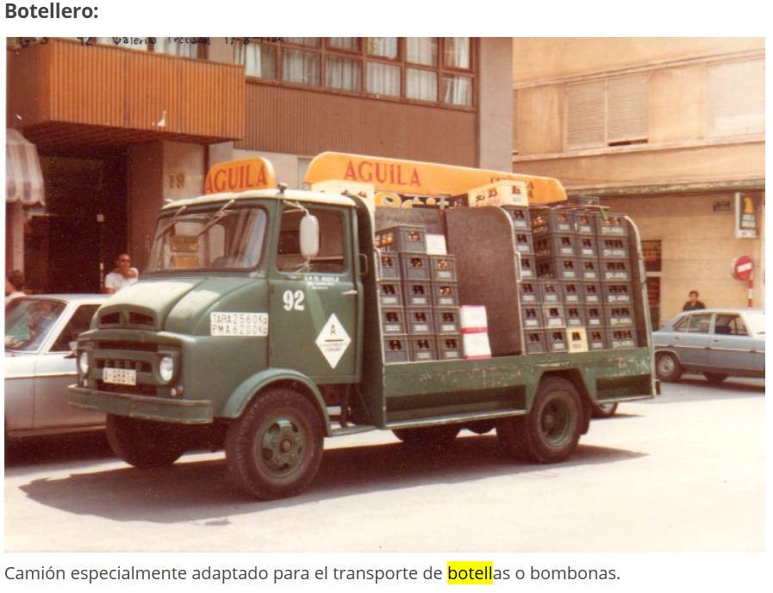

DICCIONARIO DE LOGÍSTICA
Diccionario de logística / David Soler-- 2ª ed-- Barcelona : Marge Books, 2009, 373 p. : il. ; 21 cm -- (Biblioteca de logística) ISBN 978-84-92442-24-9

Manual de Transporte de Mercancías
https://books.google.es/books?id=AWJUDQAAQBAJ&pg=PA128&lpg=PA128&dq=%22gondola+vehicle%22&source=bl&ots=70LkZI_19P&sig=sB_j92_etX9akZYJTtT43xkl018&hl=eu&sa=X&ved=2ahUKEwiyiIKM_cvdAhUpxoUKHYsgDKUQ6AEwCnoECAYQAQ#v=onepage&q=%22gondola%20vehicle%22&f=false
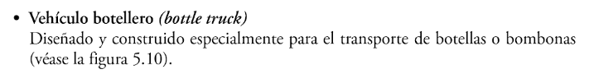
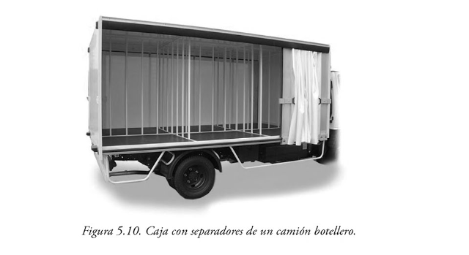

camion porte-bouteilles
https://www.legifrance.gouv.fr/affichTexte.do;jsessionid=8B673EF2686FDC5CBD0671CA4C90D15E.tpdila20v_3?cidTexte=JORFTEXT000000447400&dateTexte=20151010

Arrêté du 23 août 2005 relatif aux prescriptions générales applicables aux installations classées pour la protection de l'environnement soumises à déclaration sous la rubrique n° 4718 de la nomenclature des installations classées.
NOR: DEVP0540337A
Version consolidée au 10 octobre 2015
3.2. Contrôle de l'accès
Les personnes non habilitées par l'exploitant n'ont pas un accès libre au stockage. De plus, en l'absence de personnel habilité par l'exploitant, le stockage est rendu inaccessible (clôture de hauteur 2 mètres avec porte verrouillable ou casiers verrouillables).
Les organes accessibles de soutirage, de remplissage et les appareils de contrôle et de sécurité, à l'exception des soupapes, des réservoirs fixes sont protégés par une clôture ou placés sous capots maintenus verrouillés en dehors des nécessités du service.
Dans la zone prévue à cet effet (cf. point 4.2), l'exploitant s'assure que le conducteur du camion avitailleur (camion-citerne ou camion porte-bouteilles) inspecte l'état de son camion à l'entrée du site avant de procéder aux opérations de chargement ou de déchargement de produit.

bottle carrier trucks
http://www.picluck.net/user/centromfg/474335171/946205989886144698_474335171
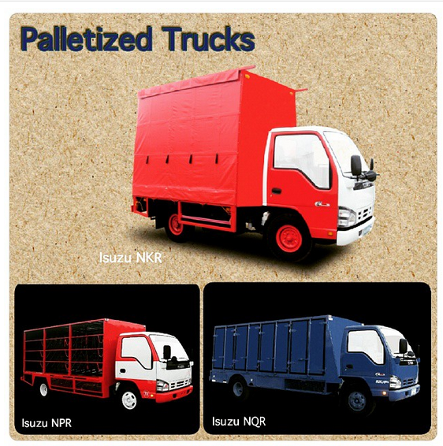
Bottle Carrier trucks or Palletized trucks are used by top beverage companies for safe, dependable and economic delivery of bottled products.

